Doorontwikkeling RWS-onderhoudscontracten op Infratech

Vrijdag 20 januari (12.00-14.00)

Rijkswaterstaat stelt assetmanagement centraal als kernproces. Doel is ons assetmanagement zo in te richten, dat we op ieder moment en in samenhang inzicht kunnen geven in de staat en het presteren van de netwerken, de risico’s en kosten.

Met het kernproces assetmanagement zorgen we er samen met onze onderhoudsmarkt-partners voor, dat het ministerie van IenW de juiste beslisinformatie kan leveren om te komen tot realistische en effectieve keuzes over het in stand houden, ontwikkelen en gebruiken van de netwerken. Zodoende kunnen we de maatregelen op onze netwerken betrouwbaar, voorspelbaar en eenduidig programmeren, plannen en uitvoeren. En zo efficiënt en effectief mogelijk werken aan de instandhouding én ontwikkeling van die netwerken. Alles gericht op het realiseren van onze doelstellingen ten aanzien van leefbaarheid, bereikbaarheid en veiligheid.

De nieuwe onderhoudscontracten van RWS dienen het assetmanagement, zoals hierboven bedoeld, optimaal te faciliteren. RWS ontwikkelt deze nieuwe onderhoudscontracten samen met de onderhoudsmarkt in de zogenaamde Klankbordgroep Markt & Assetmanagement, met als gemeenschappelijke basis 6 verbeterthema’s:

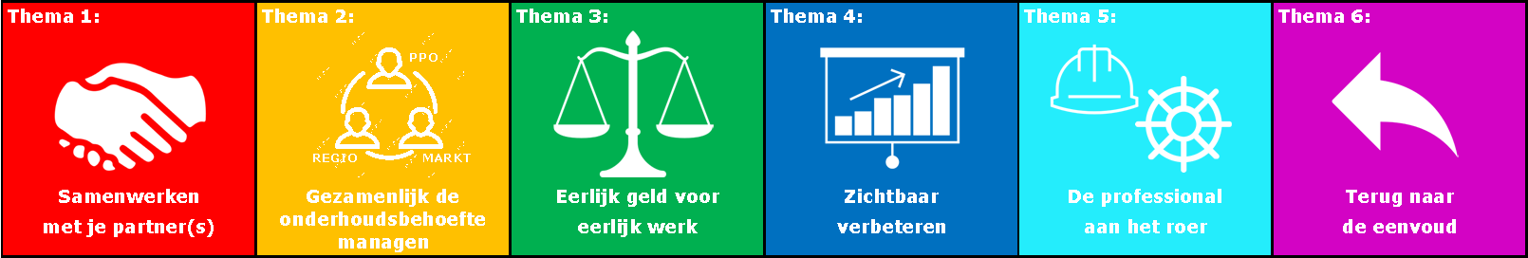

Deze 6 verbeterthema’s vormen al vanaf de start van de Klankbordgroep de rode draad in zijn aanpak. En ze inspireren ons nog steeds.

Die inspiratie willen we graag delen met alle belangstellenden op de Infratech, op vrijdag 20 januari 2023! Door in gesprek te gaan met u over:
- Hoe we met de nieuwe onderhoudscontracten, met als kern zogenaamde Basis-Onderhouds-Contracten (“BOC”), invulling gaan geven aan de 6 thema’s;
- Welke stappen we daartoe hebben gezet richting “BOC-1.0”;
- Waar we die wanneer gaan toepassen;
- Hoe we de verdere ontwikkeling op deze thema’s zien naar versies 2.0 en 3.0, in het ritme van de ontwikkeling van assetmanagement bij RWS.

Deze onderwerpen presenteren we graag aan u tussen 12.00 en 13.00 uur. Aansluitend bent u hartelijk welkom op onze netwerklunch.

Wanneer?
- Infratech, Vrijdag 20 januari 2023
- Inhoud (presentatie en dialoog) van 12.00 tot 13.00 uur
- Netwerklunch van 13.00 tot 14.00 uur
Waar?
Ahoy Rotterdam
Rijkswaterstaat Paviljoen hal 6, standnummer 6.200

Aanmelden voor een gratis toegangskaart kan via infratech.nl.

